Требования безопасности при холодной обработке металлов на машинах кузнечно-прессовых установлены Правилами по охране труда при холодной обработке металлов, утвержденными постановлением Министерства труда и социальной защиты Республики Беларусь и Министерства промышленности Республики Беларусь от 25.04.2024 № 24/11.
Прессы для холодной штамповки металла должны быть снабжены:
- информацией с краткой технической характеристикой и указанием периодичности и мест смазки;
- указателями предела регулировки шатуна, направления вращения маховика или фрикционных дисков, положений кривошипного вала (для фрикционного пресса - предельного положения ползуна);
- световой сигнализацией о подаче напряжения в цепь управления, включении главного двигателя, режиме работы пресса.
Переключатель режимов работы и способов управления прессом должен устанавливаться в запираемом шкафу. Допускается установка переключателя вне шкафа при условии наличия в нем замка или съемной ручки.
Выключатель цепей управления должен иметь замок с ключом, который можно вынуть только в положении «Отключено».
Конструкция органов управления, муфты включения и тормоза не должна допускать случайного или самопроизвольного включения пресса.
Прессы усилием более 25 кН (2,5 тс) должны способной иметь вызвать предохранительные устройства от перегрузки, поломку пресса и травмирование работающих.
Для выполнения ремонтных и наладочных работ прессы должны оснащаться устройством для удержания ползуна в крайнем верхнем положении. При пользовании этим устройством включение рабочего хода ползуна должно быть исключено.
Механические прессы усилием свыше 160 кН (16 тс), кривошипные кромкогибочные прессы и ножницы для резки листового металла должны быть оборудованы приспособлениями, предотвращающими опускание ползуна под действием собственного веса и веса прикрепляемого к нему инструмента при отказе тормоза или при поломке шатуна.
Прессы, на которых выполняется групповая работа, должны оборудоваться двуручным управлением для каждого работающего на прессе, допускающим включение рабочего хода пресса только при одновременном включении всех пусковых приборов.
На двух- и четырехкривошипных прессах следует устанавливать не менее двух пультов управления - с фронта и с задней стороны пресса.
При двуручном управлении прессом включение рабочего хода пресса допускается только при нажатии обеих пусковых кнопок (рычагов) с рассогласованием не более 0,5 с.
Длительность воздействия на пусковые кнопки (рычаги) двуручного управления должна исключать возможность последующего ввода рук в опасную зону во время рабочего хода пресса.
Преждевременное освобождение кнопок (рычагов) во время рабочего хода должно вызывать остановку пресса или возврат рабочего органа в исходное положение.
При наличии нескольких пультов двуручного управления данные требования относятся к каждому из них.
Прессы, оборудованные одноручной или педальной системами управления, должны оснащаться защитными устройствами рабочей (опасной) зоны, сблокированными с пуском оборудования.
В случае, когда на прессе для операции загрузки заготовок, удаления готовых изделий и отходов применяются приспособления или средства механизации и автоматизации, исключающие необходимость ввода рук в рабочую (опасную) зону, или при этом удержание заготовок осуществляется обеими руками вне рабочей (опасной) зоны, допускается управление без защитных устройств.
Конструкция ручной и педальной систем управления должна исключать одновременное их использование.
Педальное управление прессами и ножницами для резки листового металла допускается использовать только при наличии ограждения рабочей зоны или при обработке длинномерных заготовок, выходящих за пределы рабочей зоны.
Не допускается использование педального управления прессами при эксплуатации открытых штампов.
Защитные устройства (фотореле, защитные ограждения) рабочей (опасной) зоны пресса должны удовлетворять следующим требованиям:
- выключать рабочий ход пресса при размещении рук в зоне опускающегося ползуна (штампа);
- автоматически фиксироваться в защищенном положении до момента достижения ползуном безопасного положения;
- обеспечивать защиту при каждом опускании ползуна, для чего защитное устройство должно быть сблокировано с механизмом включения муфты или связано непосредственно с ползуном;
- допускать регулирование хода ползуна и закрытой высоты пресса;
- не мешать работе и обозрению рабочего пространства при штамповке и исключать возможности травмирования.
При штамповке мелких деталей небольшими партиями подачу заготовок в штамп следует осуществлять с применением средств малой механизации (лотков, шиберов или иных устройств).
Подача заготовок в штамп и удаление отштампованных деталей и отходов из штампа вручную допускаются только при наличии на прессе защитных устройств (двуручное включение, фотоэлементная защита, ограждение опасной зоны пресса), исключающих травмирование работающих, или при применении штампов безопасной конструкции, выдвижных или откидных матриц, сблокированных с включением пресса.
На небольших штампах, применяемых на прессах с малым ходом ползуна, для исключения возможности травмирования пальцев рук работающего должны предусматриваться зазоры безопасности между подвижными и неподвижными их частями:
- не более 8 мм - между верхним подвижным съемником и матрицей, между неподвижным нижним съемником и пуансоном при нахождении ползуна в верхнем положении;
- не менее 20 мм - между нижним съемником и прижимом и пуансонодержателем, между втулками (в штампах с направляющими колонками) и съемником при нахождении ползуна в нижнем положении.
На прессах с большим ходом ползуна (более 50 мм) указанный зазор безопасности 20 мм может быть увеличен с таким расчетом, чтобы кисть руки не была прижата при нижнем положении ползуна.
Если по условиям работы (установка штампа на прессе с нерегулируемым ими большим ходом ползуна) невозможно выдержать зазоры безопасности между подвижными и неподвижными частями, то опасные зоны должны быть ограждены.
В штампах с направляющими колонками должен исключаться сход направляющих втулок с колонок при подъеме ползуна. Если это не обеспечивается стандартными втулками, то должны применяться специальные удлиненные втулки.
В случаях, когда это требование не может быть выполнено (при большом ходе ползуна) должны быть приняты следующие меры:
- заходная сторона колонок должна быть конусной и обеспечивать свободный вход во втулки до момента соприкосновения пуансона с металлом;
- зона между колонкой и втулкой должна быть ограждена с помощью телескопических трубок и иных устройств, обеспечивающих безопасность.
Противоотжимы не должны выходить из направляющего отверстия при работе пресса или должны располагаться на штампе так, чтобы исключалась возможность травмирования рук работающего.
Крепление штампов на прессах должно быть надежным.
Применение любых случайных шайб и прокладок при креплении штампов не допускается.
При креплении верхней части штампа при помощи хвостовика размеры его должны соответствовать отверстию в ползуне пресса. При необходимости следует использовать и иные имеющиеся в ползуне пресса элементы крепления (резьбовые, сквозные отверстия и иные). Количество крепежных элементов (болтов, прихватов) для крепления штампа должно определяться в зависимости от массы штампа, а также от возникающих усилий при работе штампа.
Применять на хвостовиках штампов переходные втулки допускается в случаях, когда хвостовик предназначен только для центрирования.
При креплении верхней части штампа к ползуну пресса только хвостовиком, а также при применении шариковых направляющих сход направляющих втулок с колонок при работе штампа не допускается.
Не допускается выход пуансона из неподвижного съемника при работе штампа, если съемник служит для его точного направления.
Штампы, оснащенные твердым сплавом, устанавливать на подкладные брусья не допускается.
Ремонт и наладку установленных на прессе штампов следует проводить на выключенном и полностью остановленном прессе после установки ограничителей открытой высоты и (или) иных средств, исключающих самопроизвольное движение ползуна пресса вниз.
Удаление застрявших в штампе деталей и отходов должно осуществляться с помощью соответствующего вспомогательного инструмента при выключенном прессе.
Смазку штампов необходимо осуществлять при помощи специальных приспособлений (ручных разбрызгивателей или стационарных смазывающих устройств), исключающих введение рук в опасную зону.
Не допускается использование неисправных штампов, матриц и пуансонов с затупленными режущими кромками.
При работе на прессах необходимо систематически: проверять крепление штампов к прессу; проверять крепление деталей штампов; прочищать каналы для смазки и выхода воздуха; проверять состояние защитных устройств.
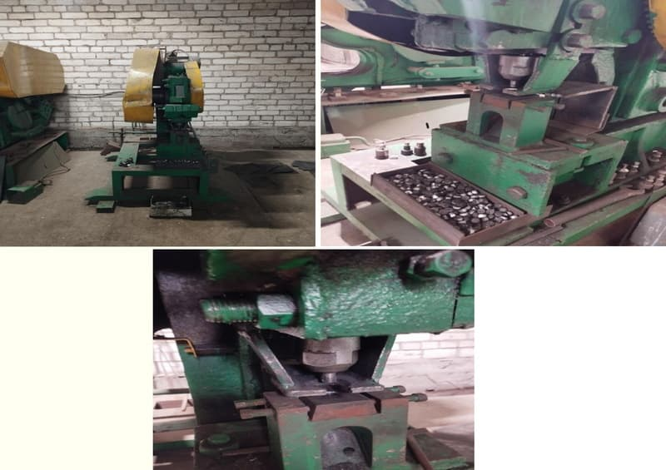
Пресс-ножницы 5м-85 не оборудованы защитными ограждениями опасных зон, исключающими попадание рук работника под пуансон и ножи, не укомплектованы эксплуатационными документами организации-изготовителя, не проведено их техническое обслуживание
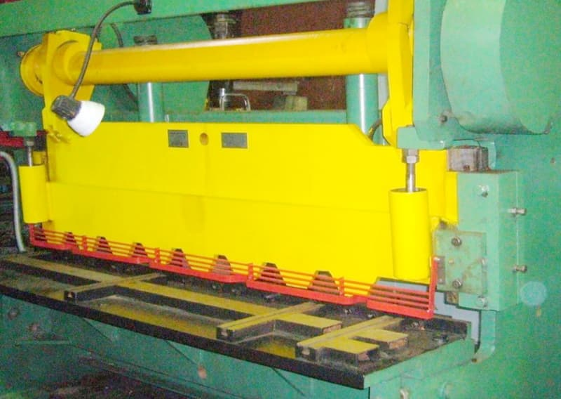
В зоне применения гильотинных ножниц для резки металла не размещена информация с указанием допустимых характеристик разрезаемого материала
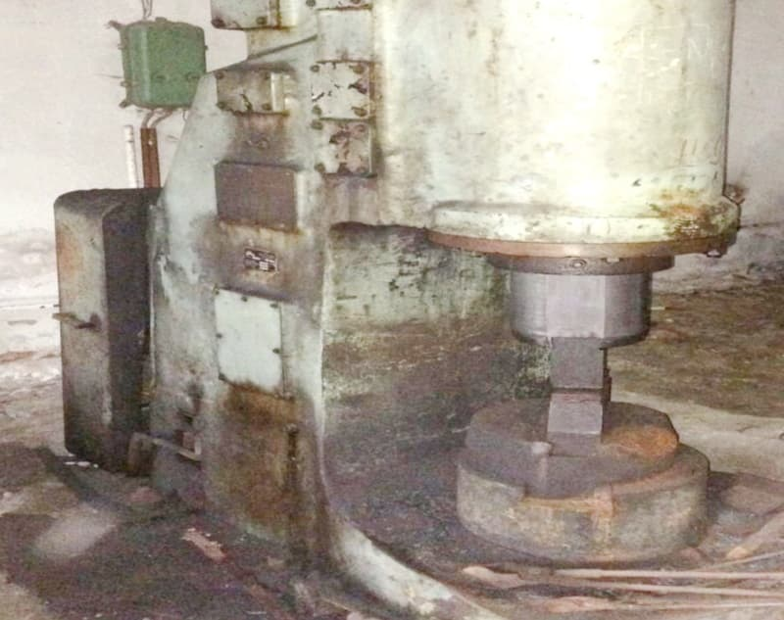
Неиспользуемый длительное время и неисправный механический молот не отключен от электрического напряжения, не установлены соответствующие знаки (плакаты) безопасности
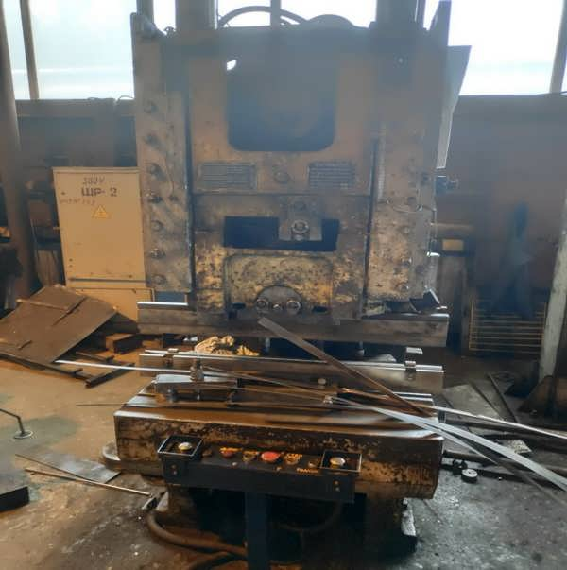
Пресс КЕ 2130, эксплуатируемый с технической неисправностью пневматического распределителя и не прошедшего планово-предупредительного осмотра и ремонта
Прессы, оборудованные одноручной или педальной системами управления, должны оснащаться защитными устройствами рабочей (опасной) зоны.
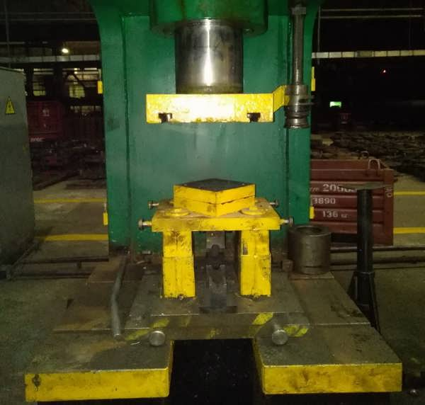
Гидравлический пресс, оборудованный одноручной системой управления, и не оснащенный защитным устройством рабочей (опасной) зоны
На небольших штампах, применяемых на прессах с малым ходом ползуна, для исключения возможности травмирования пальцев должны предусматриваться зазоры безопасности между подвижными и неподвижными их частями не более 8 мм - между верхним подвижным съемником и матрицей, между неподвижным нижним съемником и пуансоном при нахождении ползуна в верхнем положении.
Переключатель режимов работы и способов управления прессом должен устанавливаться в запираемом шкафу.
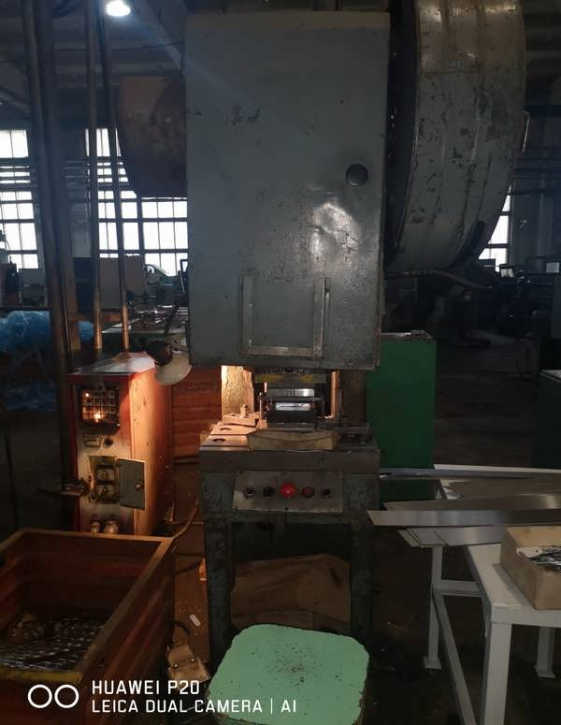
Пресс модели КД2126 с открытым штампом, у которого зазоры безопасности между подвижными и неподвижными частями составлял более 30 мм, переключатель режимов работы и способов управления прессом установлен в незапертом шкафу, а управление прессом осуществлялось при помощи ножной педали управления
Контрольно-измерительные приборы, установленные на оборудовании, подлежат поверке и клеймению органами государственного контроля.
Кроме обязательной государственной поверки контрольно-измерительные приборы периодически должны проходить поверку в организации в сроки, установленные планом-графиком.
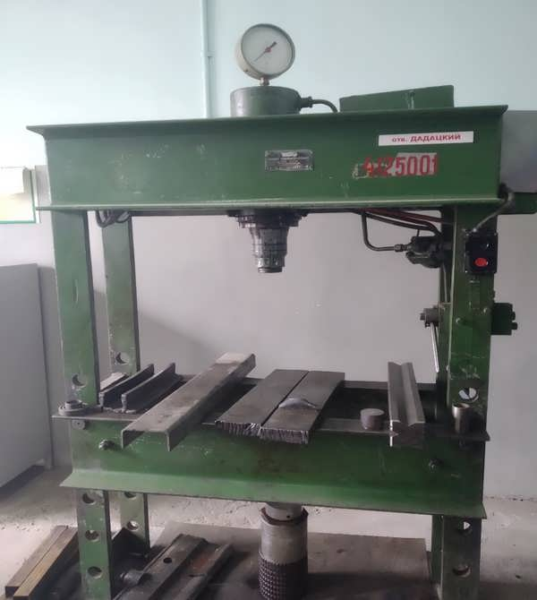
На подключенном к электрической сети гидравлическом прессе, контрольно-измерительный прибор — манометр имеет истекший срок поверки. Данный пресс оборудован одноручной системой управления. При этом в нем отсутствовало защитное устройство рабочей (опасной) зоны
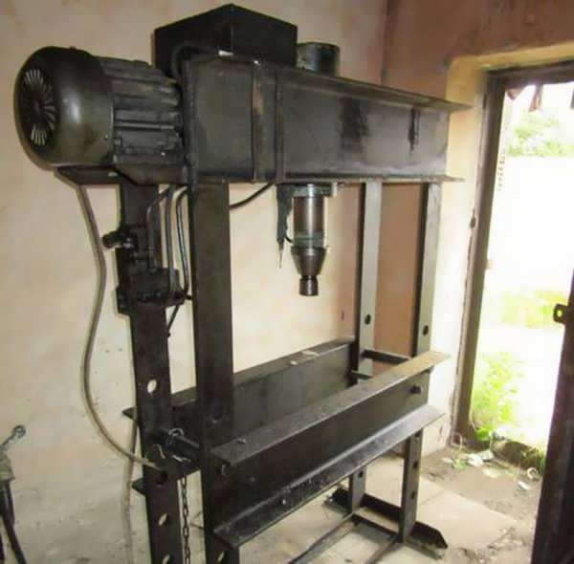
Гидравлический пресс ОКС-1671, эксплуатируемый без предусмотренного заводом-изготовителем манометра для контроля за давлением рабочей жидкости в системе
Движущиеся части оборудования (ременные, цепные, зубчатые передачи), расположенные вне корпусов станков, представляющие опасность получения травм, должны иметь защитные ограждения в соответствии с требованиями ГОСТ 12.2.062.
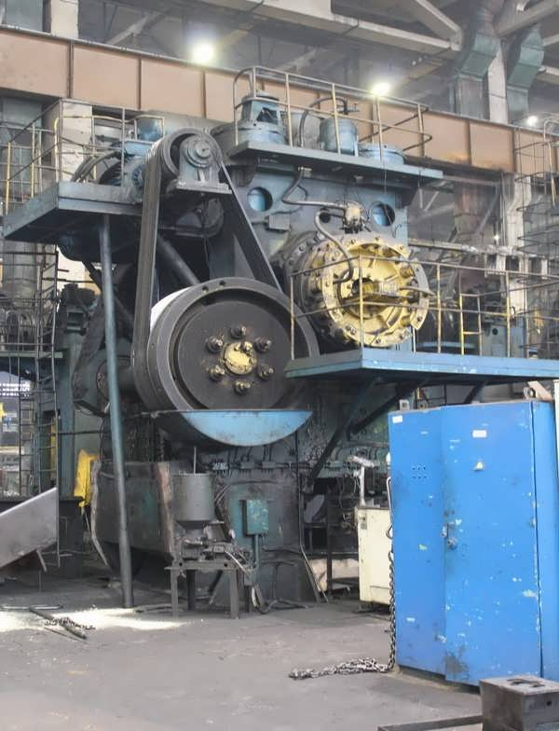
Пресс обрезной, на котором отсутствует защитное ограждение привода

Источник: сайт Департамента государственной инспекции труда

